Modelo para elaboração do Plano Individual

Hierarquia do cadastramento dos Planos:
Plano Estratégico da Unidade de Administração (Pró-reitoria, Centro, Superintendência…)
⤷ Plano Gerencial da Unidade de Localização (Diretoria, Coordenadoria, Divisão)
⤷ Processos de trabalho (+ vínculo ao Plano Estratégico)
⤷ Atividades (+ Complexidade)
⤷ Entregas
⤷ Plano individual de Trabalho

- Definição da modalidade de trabalho do servidor
( ) Presencial
( ) Teletrabalho parcial - híbrido
( ) Teletrabalho integral

- Definição do horário de trabalho
 | Segunda | Terça | Quarta | Quinta | Sexta | Sábado | Domingo
Manhã
Tarde
Noite
Disponibilidade para contato*
* Para cadastro apenas da modalidade teletrabalho (parcial ou total). Não é o horário de trabalho do servidor em teletrabalho. É um horário para que o setor em que ele trabalha possa entrar em contato.

- Cadastro das entregas do servidor
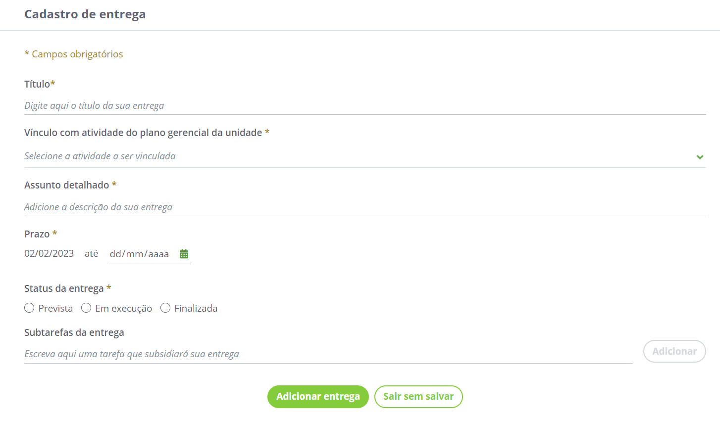
Definidos os processos e as atividades, é possível cadastrar as entregas conforme tela. Cada entrega estará associada a uma atividade, que por sua vez é associada a um processo.
